**KATHERINEE ANDREA JIMENEZ SALAS** 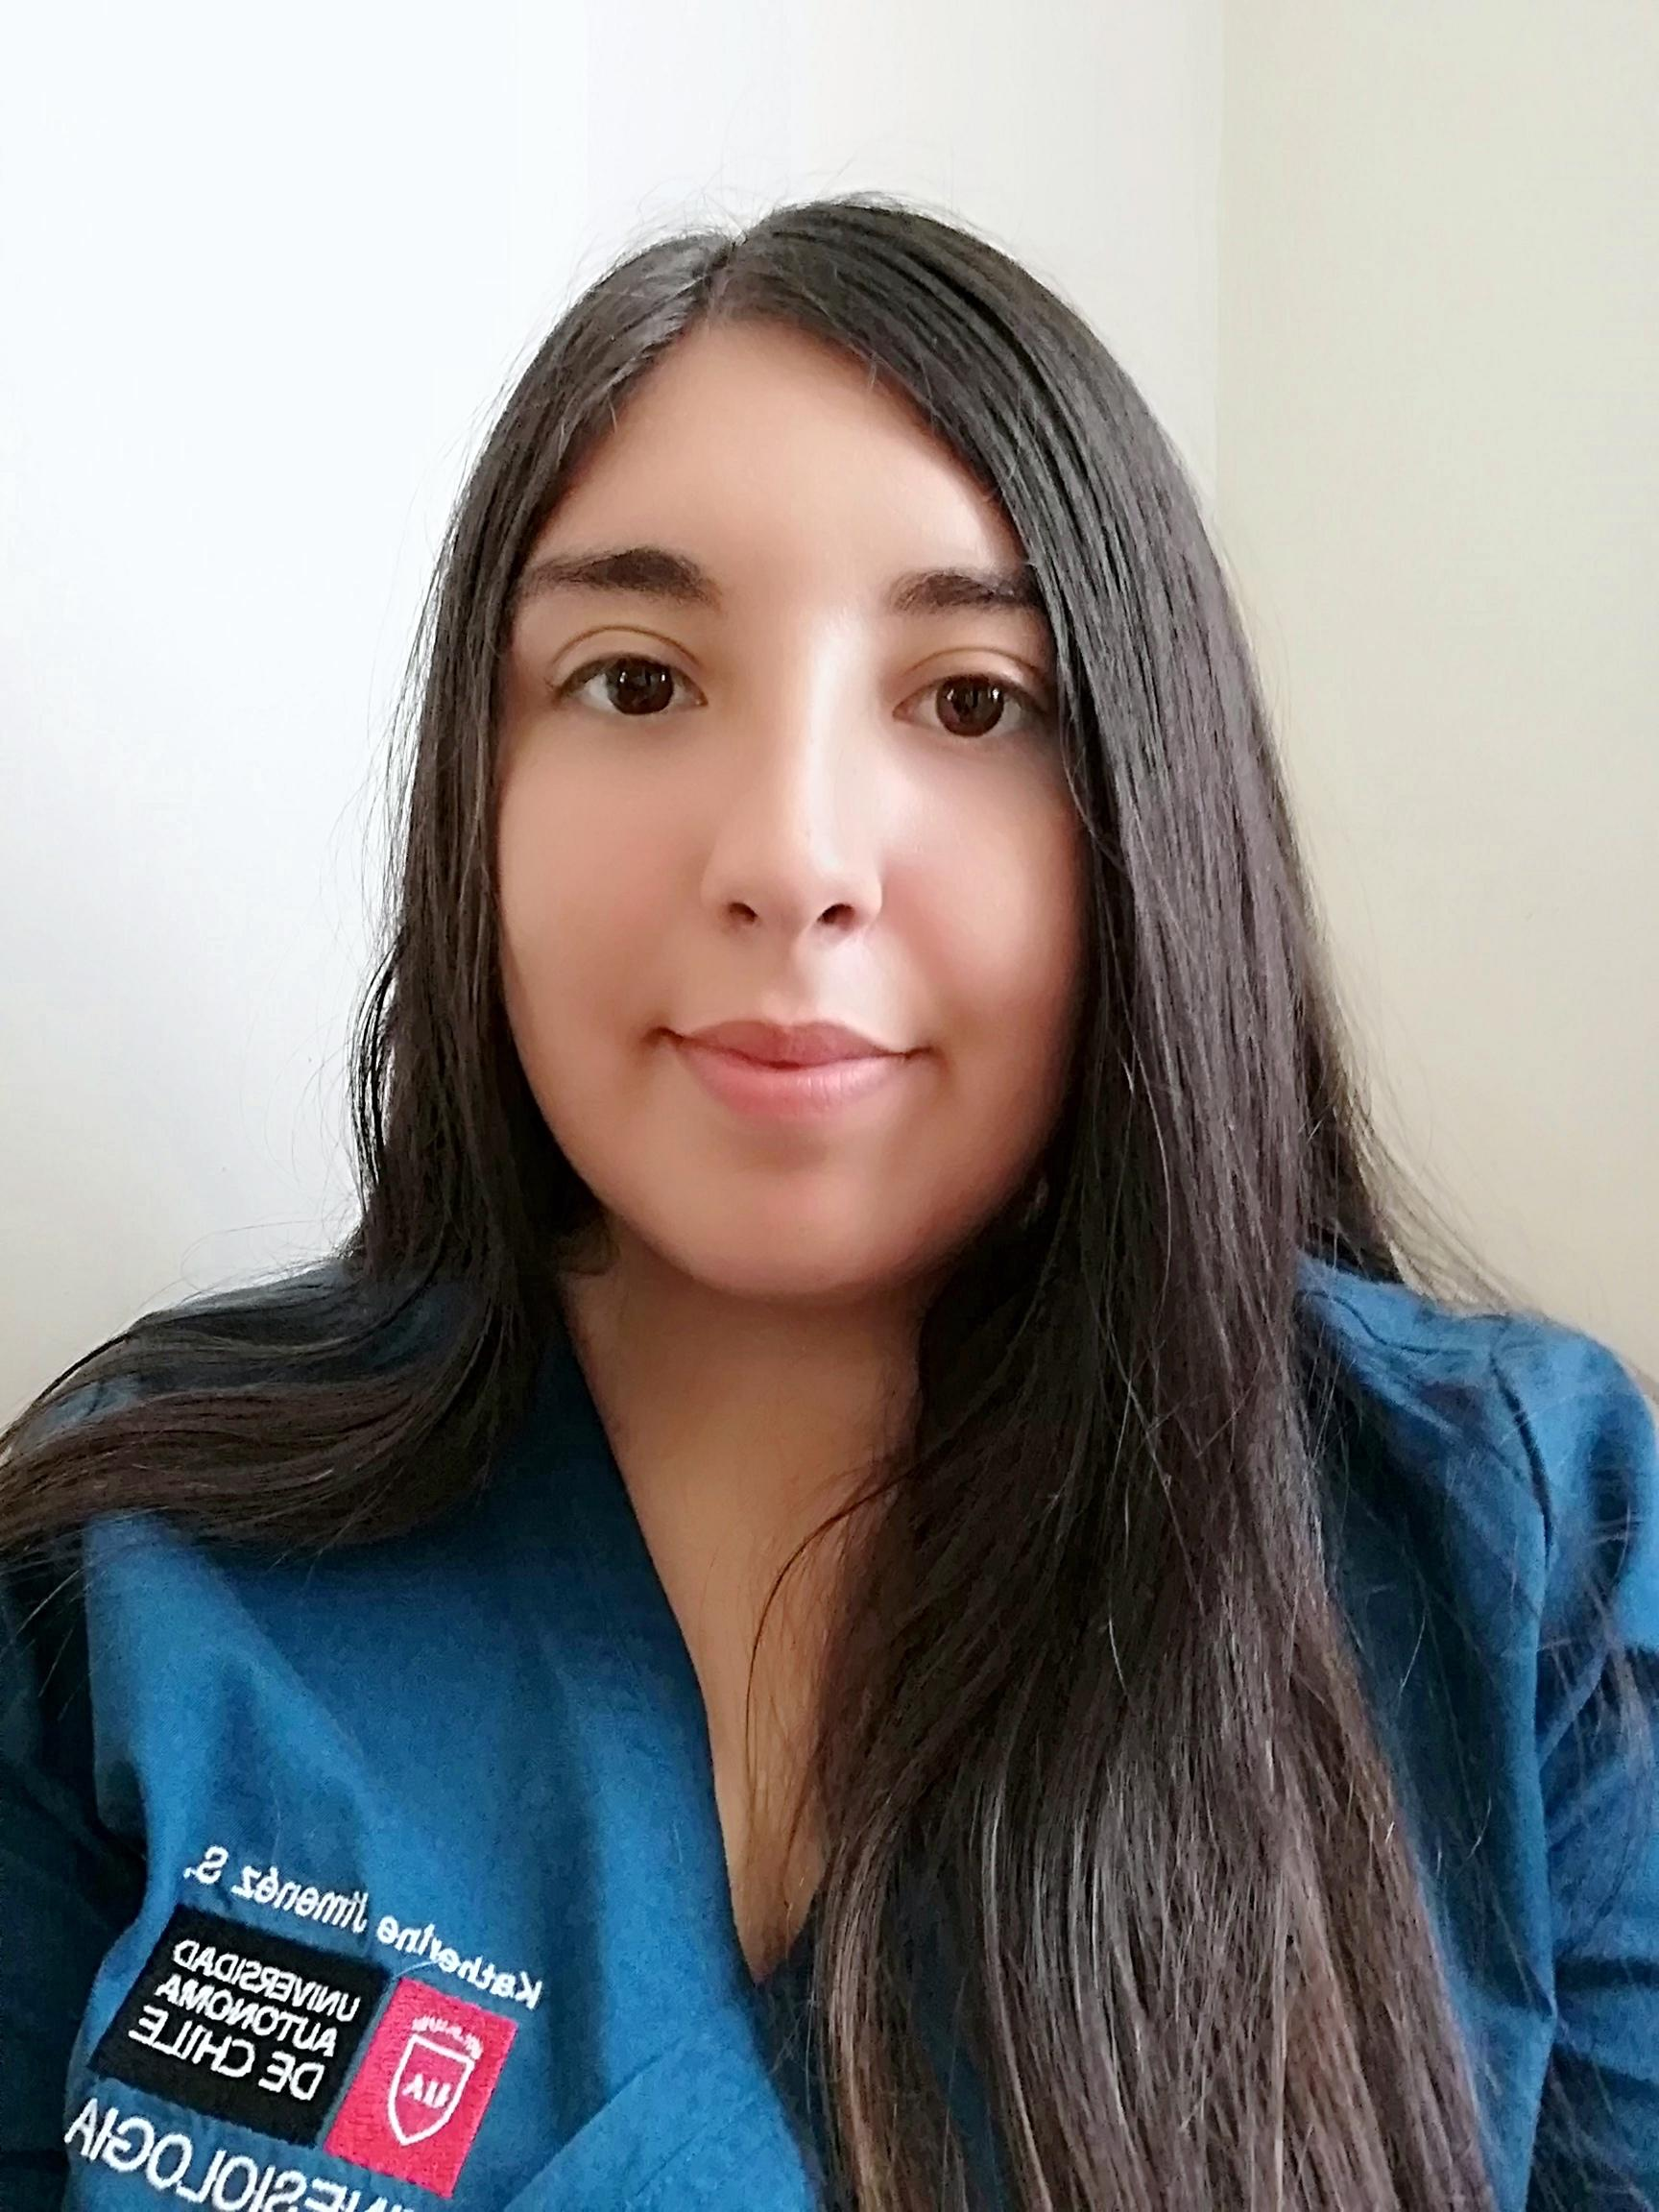

Kinesióloga / Licenciada en Kinesiología

Universidad Autónoma de Chile

+56961243662

**PERFIL**

Responsable, integral, creativa, con capacidad para tomar decisiones y trabajar bajo presión, buen manejo de relaciones interpersonales, capacidad para trabajar en equipo multidisciplinario, pro-activa y con tolerancia a la frustración. Fortalezas para adaptarse a cambios y necesidades que el trabajo lo requiera. Profesional eficiente y eficaz, responsable, en busca del perfeccionamiento y experiencia profesional para brindar el mejor servicio a los usuarios basados en conocimientos tanto prácticos como teóricos y en su seguridad.

**INFORMACION PERSONAL:**  Correo Electrónico: Kathy17.kj@gmail.com

Rut: 19.375.210-1

Nacionalidad: Chilena

Estado civil: Soltera

Fecha de Nacimiento: 16 de Mayo de 1996

Dirección: Base Prat #488, Lo Prado

**EDUCACION**

**_________________________________________________________________________________**

**2014 – 2020 Universidad Autónoma de Chile**

Titulada como Kinesióloga / Aprobada con Distinción

Licenciada en Kinesiología/ Aprobada con Distinción

**2000 – 2013** Liceo Teniente Dagoberto Godoy n°3

_______________________________________________________________________________

**EXPERIENCIA CLINICA**

**_________________________________________________________________________________**

**Febrero – Abril (2019)**

Hospital Capredena de La Florida

Área: Terciaria Neuro-Respiratorio Adulto

**Abril – Junio (2019)**

Mutual de Seguridad

Área: Musculo esquelética

**Junio – Septiembre (2019)**

Pequeño Cottolengo

Área: Respiratoria

**Octubre – Diciembre (2019)**

Corporación para la Nutrición Infantil (CONIN)

Área: Neurorehabilitacion Infantil y Respiratorio Pediátrico

**EXPERIENCIA LABORAL**

***________________________________________________________________________________***

**Septiembre- Diciembre (2020)**

**Realizando atención domiciliaria de manera independiente**

**Área: respiratoria pediátrica y adulto, musculoesqueletica**

**Diciembre- Febrero (2021)**

**Laboratorio Tested (pcr a domicilio)**

**Toma de muestra de Covid-19 (pcr) e informando sobre protocolos sanitarios a empresas.**

**INFORMACION ADICIONAL**

**_________________________________________________________________________________**

Registro Superintendencia de Salud: N° 642054

Computación: Manejo de Internet, Office y diferentes aplicaciones Windows

Idioma: Ingles medio escrito y verbal

Cursos: Curso básico de cuidados respiratorios en el paciente critico adulto

Pontificia Universidad Católica de Chile

(2020)

Curso de reanimación cardiopulmonar (RCP)

OCEUP

(2021)

Curso de ventilación mecánica e IAAS en proceso

**¡Disponibilidad Inmediata!**